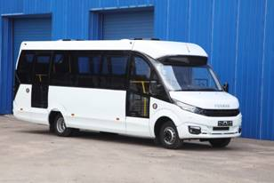

**Спецификация:**

**Автобус категории M3, класс II для пригородной перевозки пассажиров**

**FoxBus 62411-09 (на базе шасси Iveco Daily 70 C17)**

**Общая стоимость автобуса: 6 000 000 (при заключении договора до 20 июля 2021 г.)**

**Год выпуска: 2021**

**Страна изготовитель шасси, на базе которого изготавливается автобус: Испания**

**Шасси: 100% двухсторонняя оцинкованная сталь**

**Корпус автобуса: композитные материалы и алюминиевые листы**

**Гарантия на шасси: 2 года или 200 000 км**

**Гарантия на оборудование автобуса: 1 год или 100 000 км**

|  |  |  |  |
| --- | --- | --- | --- |
| **РАЗМЕР / ВМЕСТИМОСТЬ / ОБЪЕМ** | | Наружная длина | 8 730 мм |
| Наружная ширина / ширина (с боковыми зеркалами) | 2 475 / 3 012 мм |
| Расстояние между осями колёс | 4 750 мм |
| **Наружная высота (без кондиционера)** | **2 900 мм** |
| **Вместимость салона** | **29 посадочных мест + 6 стоя + 1 водитель** |
| **СКОРОСТНЫЕ ХАРАКТЕРИСТИКИ** | | Максимальная скорость (с ограничителем) | 90 км/ч |
| **РАСХОД ТОПЛИВА** | | **Городской** | **17,5 л / 100 км** |
| **Загородный** | **13,5 л / 100 км** |
| **Смешанный** | **15,5 л / 100 км** |
| **ТОПЛИВО** | | Дизельное | Евро-5 |
| Емкость бака | 100 литров |
| **ДВИГАТЕЛЬ**  **C:\Users\User\Desktop\daily2.jpg** | | Модель | Iveco F1C |
| Рабочий объем | 2 998 см³ |
| Топливная система | Common Rail |
| Привод ГРМ | Цепной (двухрядная цепь) |
| **Мощность** | Max 170 л/с., 3 500 об/мин |
| **Крутящий момент** | Max 430 Н/м., 2 800 об/мин |
|  | **Базовое оборудование шасси:** | | |
| **1** | **Механическая 6-и ступенчатая коробка передач** | | |
| **2** | Аудиоподготовка (антенна) | | |
| **3** | Противооткатный башмак (2 шт.) | | |
| **4** | Бортовой компьютер со стандартным функционалом | | |
| **5** | Сиденье водителя на пневматической подвеске с 3-мя регулировками, 3-х точечный ремень безопасности | | |
| **6** | Отопление водителя от системы отопления двигателя | | |
| **7** | Наружные зеркала с электрорегулировкой, подогревом и повторителем поворотов | | |
| **8** | Колеса: штампованные диски R16 225/75 R16 6 шт.  P.S.: Задняя ось двухскатная ошиновка | | |
| **9** | Запасное колесо 225/75 R16 1 шт. | | |
| **10** | Генератор 180А (12В) | | |
| **11** | Пневматическая задняя подвеска | | |
| **12** | Топливный бак 100 л | | |
| **13** | Выхлопная труба слева у заднего колеса | | |
| **14** | Подогрев сиденья водителя | | |
| **15** | Круиз- контроль (штатный) | | |
| **16** | Передние противотуманные фары (штатные) | | |
| **17** | Климат- контроль водителя (штатный) | | |
|  | **Комплектация автобуса:** | | |
| **1** | Пассажирские сиденья мягкие с высокой спинкой, обивка салона ткань , 3-х точечные ремни безопасности | | |
| **2** | Напольное покрытие Транспортный линолеум | | |
| **3** | Багажный отсек в задней части кузова **0,4 м³** (отделка рифленый алюминий, ниша для запасного колеса) | | |
| **4** | Панорамное тонированное остекление кузова 4 Форточки + 1 форточка водителя | | |
| **5** | Термо / гидро / шумо изоляция салона (борт, потолок) | | |
| **6** | Аварийно-вентиляционный стеклянный люк - 2 шт. | | |
| **7** | Фильтровентиляционное устройство (ФВУ) - 2 шт. | | |
| **8** | Отделка салона декоративной тканью в тон с сиденьями (стены, потолок) | | |
| **9** | Отделка оконных проемов композитным антивандальным материалом | | |
| **10** | Передняя автоматическая сдвижная дверь типа "слайдер" (электропривод) | | |
| **11** | Задняя автоматическая сдвижная дверь типа "слайдер" (электропривод) | | |
| **12** | Автономный отопитель жидкостный Теплостар 14ТС-10 МИНИ GP (**14 кВт**) (3 функции: предпусковой подогрев двигателя, послепусковой догреватель, отопитель салона) | | |
| **13** | Отопление салона по системе "конвектор" | | |
| **14** | Ленточные потолочные LED светильники (дневной/ночной свет) | | |
| **15** | Подсветка передней подножки - LED светильники - 2 шт. | | |
| **16** | Подсветка задней подножки - LED светильники - 2 шт. | | |
| **17** | Солнцезащитная шторка для водителя | | |
| **18** | Передние фары – штатные IVECO | | |
| **19** | Передние ходовые огни штатные IVECO | | |
| **20** | Контурные огни по периметру кузова | | |
| **21** | Звуковая сигнализация при движении задним ходом | | |
| **22** | Аварийный молоток (5 шт.) | | |
| **23** | **Стандартные цвета: белый RAL 9003, черный RAL 9005, оранжевый RAL 2008, синий RAL 5015, зеленый RAL 6029** | | |
| **24** | Тахограф Continental VDO DTCO 3283 с блоком СКЗИ + датчик скорости + монтажный комплект | | |
| **25** | Система вызова экстренных служб ЭРА-ГЛОНАСС | | |

Схема расположения сидений:

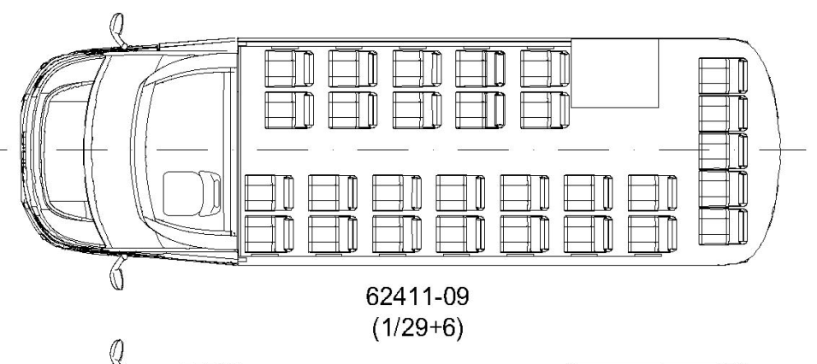

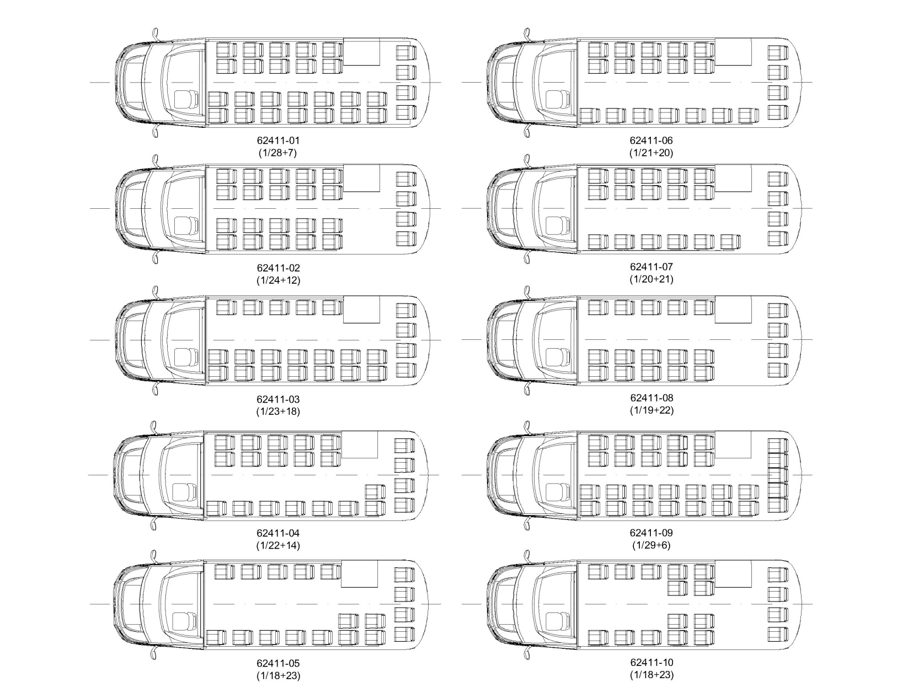

Фото салона (образец):

